2 Lecture
المحاضرة الثانية
Exercise 1, page 12
The meaning of some words and expressions in the reading passage.
معاني بعض المفردات والتعابير في قطعة القراءة

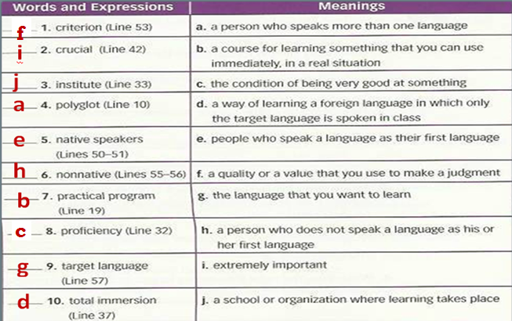

Vocabulary | Meaning
Criterion  معيار | a quality or a value that you use to make a judgment  الجودة والقيمة التي تستخدم لإصدار الحكم
Crucial  حاسم | extremely important  مهم للغاية
Institute  معهد | school or organization where learning takes place  مدرسة أو مؤسسة حيث يقام التعليم
Polyglot  متعدد اللغات | A person who speaks more than one language  الشخص الذي يتحدث بأكثر من لغة
native speakers  المتحدثون الأصليون باللغة | people who speak a language as their first language  أشخاص يتحدثون لغة بإعتبارها لغتهم الأولى
non native  المتحدثون غير الأصليون باللغة | a person who does not speak a Language as his or her first language  الشخص الذي لا يتحدث لغة كاللغة الأولى له أو لها
practical program  برنامج عملي | a course for learning some thing that you can use immediately in a real situation  دورة لتعلم شيء يمكنك استخدامه مباشرة، في حالة حقيقية
proficiency  إتقان | the condition of being very good at something  الشرط من كونه جيداً في شيء ما
target language  اللغة المستهدفة | the language that you want to learn  اللغة التي تريد أن تتعلم
total immersion  الانغماس الكلي | a way of learning a foreign language in wich only the target language is spoken in class  وسيلة لتعلم لغة أجنبية هو تحدث اللغة المستهدفة فقط في الصف

Exercise 2, page 13
Using some prepositions
استخدام بعض حروف الجر

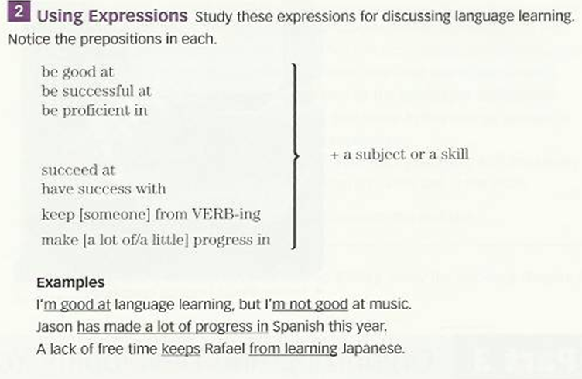
الجدول التالي يحدد لك بشكل أوضح قاعدات استخدام بعض حروف الجر
- للتذكير فقط : تصريف الفعل المساعد Be
-- في الحاضر ( is - are – am - be ) -- وفي الماضي ( were – was ) -- التصريف الثالث (been )
- للتذكير فقط : تصريف الفعل المساعد have
--have – had - has ) )
- وما كتب باللون الأحمر هنا يدل على ( صفات – أسماء – أفعال – إضافات إلى أفعال ) محددة لنا ,
- على أساس كل ذلك .. الآن سنحدد حرف الجر المناسب في الجمل [ at – in – from – with ]
وفق القاعدات التالية لكلاً منها :

أمثلة خارجية بسيطة للتوضيح  Example | القاعدة  Grammer |  | حرف الجر  Preposition
he is good at tennis . | +  a subject  or  a skill | Be + good at | At
we are successful at study . | +  a subject  or  a skill | Be + successful at | At
Success at work needs a great effort. | +  a subject  or  a skill | Succeed at | At
he is proficient in a wide range of arts and trades . | +  a subject  or  a skill | Be + Proficient in | In
Team made ​​a lot of progress in playing football because of the ongoing exercise . | +  a subject  or  a skill | Progress in [a lot of /a little one ] Make | In
from [children] Sports keep  becoming obese . | +  a subject  or  a skill | from + verb-ing [some one] Keep | from
group of people have achieved success with learning foreign languages by determination | +  a subject  or  a skill | Have + success with | with

الآن أكمل الجمل , بإستخدام حرف الجر الصحيح :
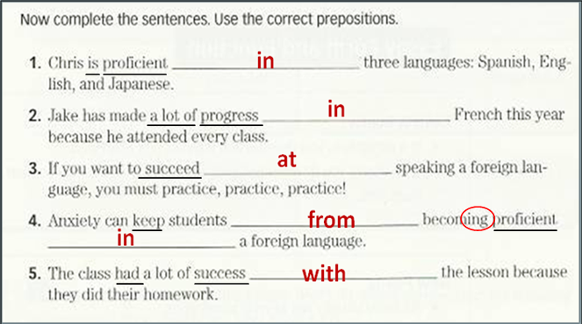

We will stop here .
Go to the next lecture

THANK YOU

